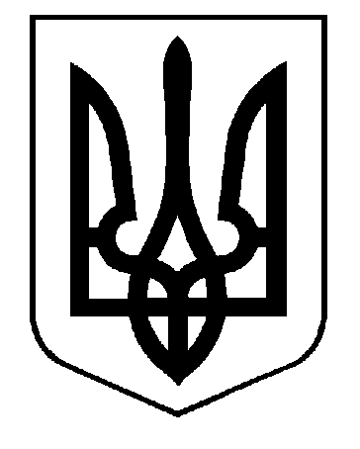

МОГИЛІВСЬКА ФІЛІЯ І-ІІ СТУПЕНІВ ОПОРНОГО КОМУНАЛЬНОГО ЗАКЛАДУ
«МОГИЛІВСЬКА ЗАГАЛЬНООСВІТНЯ ШКОЛА І-ІІІ СТУПЕНІВ ім. І.М. Шишканя»
МОГИЛІВСЬКОЇ СІЛЬСЬКОЇ РАДИ
вул. .Центральна, 65, с. Могилів, Царичанський район, Дніпропетровська область, 51041 тел. (05690)6-31-35 E-mail : mojiliv2@gmail.com

НАКАЗ
с. Могилів
08.10.2021 №

Про направлення на
самоізоляцію учнів 5класу

Згідно наказу директора опорного закладу № 88 від 08.10.2021 «Про направлення на самоізоляцію учнів 5 класу Могилівської філії І-ІІ ступенів»
У зв’язку із підтвердженням випадку COVID-19, в учня 5 класу Лисиці Олександра, згідно з постановою Кабінету Міністрів України № 1236 та Постановою головного державного санітарного лікаря № 9 від 26.08.2021 року

НАКАЗУЮ:

- Направити на самоізоляцію учнів 5 класу Могилівської філії І-ІІ ступенів з 11.10.2021 по 24.10.2021
- Організувати навчання учням 5 класу Могилівської філії І-ІІ ступенів з використанням дистанційних технологій

Завідувач філії С.С.Машура

